Домашнее задание от 16.02.26.
Для групп А, Б.
- Малая октава (продолжение)
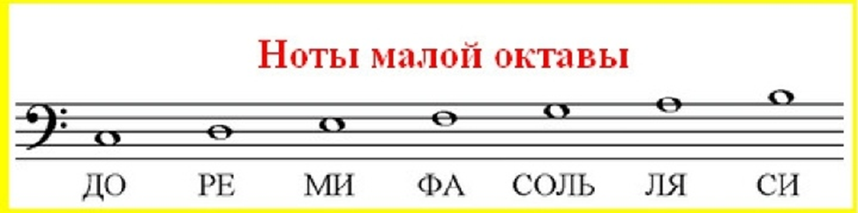
Ноты малой октавы мы будем проходить прежде всего в басовом ключе. Ориентируясь на ноту "фа" малой октавы в басовом ключе, можно легко отсчитать ближайшие ноты выше еë и ниже.
Вспоминаем, что нота "фа" малой октавы пишется на четвёртой линеечке нотного стана.
Соответственно, нота "соль" малой октавы в басовом ключе пишется между четвëртой и пятой линеечкой:
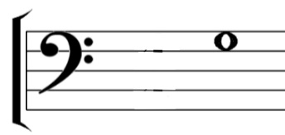
"Ля" малой октавы в басовом ключе пишется на пятой линеечке:
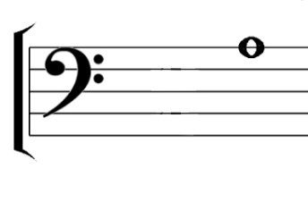
"Си" малой октавы в басовом ключе пишется над пятой линеечкой:
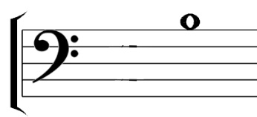
- Половинная длительность (повторение).

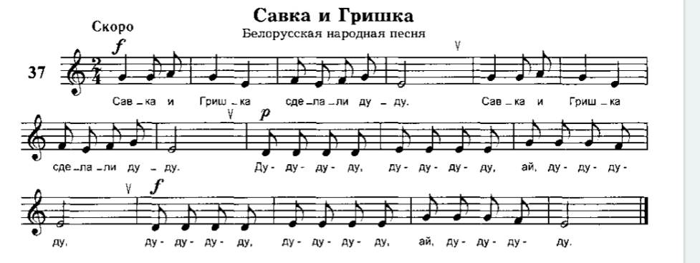
- Посмотрите ритм песенки и назовите длительности;
- Прочитайте ритм с ладошками и ритмослогами, пока что без метра. Обратите внимание, что в песенке есть длительность половинная (БО-ОМ).

